Сценарий праздника в МБДОУ д/с №9
ДЕНЬ ЗАЩИТЫ ДЕТЕЙ.
2016год.

Ведущий:
Здравствуйте, Здравствуйте, Здравствуйте!
Мы рады приветствовать вас!
Как много светлых улыбок
Мы видим на лицах сейчас.

Ведущий: Здравствуйте, ребята! Ура! наконец-то наступило лето! Сегодня первое июня. И этот день объявлен во всем мире – Днем защиты детей . Этот день посвящен Вам, дорогие ребята. А начать праздник я предлагаю песней, которая называется «Большой хоровод», и эту песню исполнят ребята старшей группы.

Исполнение песни «Большой хоровод»
Дети читают стихи:

1й. Сегодня праздник нас собрал: 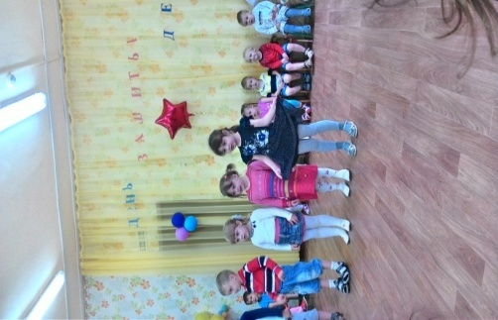
Не ярмарка, не карнавал!
Первый летний день в году
Не отдаст детей в беду.

2й. Пусть будет слышно больше песен!
Пусть солнце льется с вышины!
И круг друзей пусть будет тесен
В ритме танца и мечты.

3й. Если песня в небе кружится,
Веселей звенит листва.
Если все вокруг подружатся,
Будет больше волшебства.

4й. Друзья, давайте улыбнемся!
В мир детства с вами окунемся.
И здесь июньским теплым днем
Свой праздник радостный начнем.

Ведущий: Чтоб настроение вам поднять - лето красное встречать,
На мои вопросы нужно отвечать всем хором, дружно!
Слов других не тратя зря, вот такие вот слова:
"Это я, это я! Это все мои друзья! "
Отвечайте хором, громко, но есть условие одно: кое-где вы
промолчите,
А где нужно, там кричите! Вы готовы отвечать? Значит можно
начинать!
Кто из вас, скажите вместе, целый год мечтал о лете?
Кто из вас, сейчас узнаем, летом от скуки умирает?
кто в лесу, на речке, в поле, отдыхать любит на просторе?
Летом, кто всех удивляет, в постели, лежа, отдыхает?
Кто на роликах катался, бегал, плавал, отжимался?
Летом хочет, кто болеть? У телевизора сидеть?
Кто, хочу у вас узнать, любит петь и танцевать?
Под музыку выходит. Пеппи и пускает мыльные пузыри.
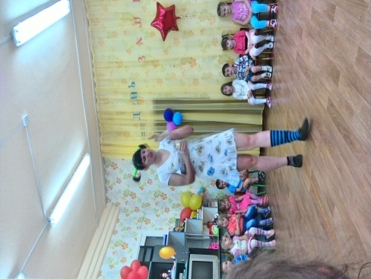
Пеппи. Здравствуйте! Давайте знакомится. Меня зовут Пеппи. Запомнили? А теперь скажите хором как вас зовут? 1, 2, 3! Свое имя назови!
Пеппи .Все понятно! Всех мальчишек зовут сегодня «БУ-БУ-БУ», а всех девчонок «Сю-Сю-Сю». Как настроение? Не слышу! Давайте вы потопаете, а я пойму какое у вас настроение. Понятно? Итак, приготовились! Начали! Как настроение?
Дети топают, хлопают. Настроение у Вас просто супер, высший класс! Значит можно
начинать нашу игру.
Пеппи. Сейчас научу вас здороваться как
хорошие старые друзья. Давайте все встанем в круг. Это небольшая игра, вы должны
мне в рифму громко и весело говорить: «Привет! »
Когда встречаем мы рассвет, мы говорим ему.
Дети. Привет!
Пеппи. С улыбкой солнце
дарит свет, нам посылая свой.
Дети. Привет!
Пеппи. При встрече через много лет вы крикнете друзьям.
Дети. Привет!
Пеппи. И улыбнутся вам в ответ от слова доброго.
Дети. Привет!
Пеппи. И вы запомните совет: дарите всем друзьям.
Дети. Привет!
Пеппи. Давайте дружно все в ответ друг другу скажем мы.
Дети. Привет!
Пеппи. Всем, всем, всем привет!
Пеппи. А на какой праздник вы сегодня собрались?
Ведущий. На праздник День защиты детей! В этот день первого июня вся страна отмечала этот замечательный праздник!
Пеппи. Верно, верно! Сейчас мы и будем вас защищать! Хватайте все палки, прутья сейчас будем защищаться!
Ведущий.Что ты,
Пеппи! Совсем не так нужно защищать детей! Детей нужно любить, не обижать и уважать!
Пеппи. Ой ,как скучно вы живете.. Даже похулиганить нельзя!
ВЕД. Ты не права , Пеппи. Посмотри, как мы живем..
Пеппи. Постояли мы немножко, Надо нам потанцевать, Удаль нашу показать!
ТАНЕЦ: «Неразлучные друзья»
Вед. А теперь пришла пора поиграть нам, детвора!
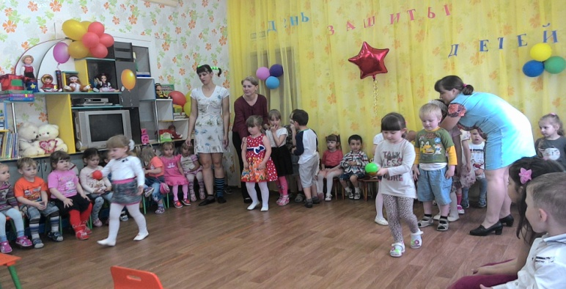
1. Игра: пронести на столовой ложке маленький шарик, передать другому и так пока не пройдут все дети.
2. Соревнование для
детей подготовительной группы «Передача мяча поднятыми руками над головой».
Дети делятся на команду девочек и мальчиков, встают в
колонны друг за другом. Мяч начинают передавать с первого игрока в колонне.
Тот, кто стоит последним, получив мяч, бежит в начало колонны. Игра
заканчивается тогда, когда все участники перебегут из начала колонны в конец, и
первым опять станет тот ребёнок, кто и начинал игру. Чья команда окажется более
ловкой и не допустит падения мяча?
Танец: «Коротышки»
3.Соревнование-эстафета для малышей «Кто быстрее наполнит корзину»
Малыши встают в колонны друг за другом, у каждого в руках
мяч. Задача каждой команды малышей – как можно быстрее добежать до корзины и
положить туда мяч. Важно проследить за тем, чтобы каждый малыш не начинал бег к
корзине, пока предыдущий ребёнок не выполнит задание и сядет опять на скамью.
4. Игры-эстафеты
Игра-эстафета «Кенгуру». Играют 2 команды. Правила: зажать
мяч между коленями и прыгать до черты и обратно, передать мяч другому игроку.
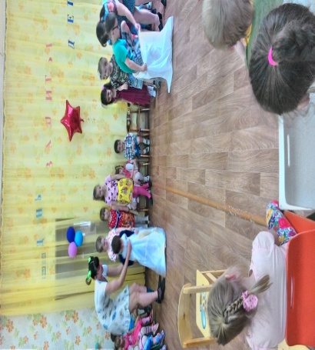
Танец: «Веселая полька»
5. Игра для малышей
«Собери яблоки». Играют по три человека (можно несколько раз). Правила:
яблоки жёлтого, зелёного и красного
цвета . Задача игроков как можно быстрее собрать яблоки своего цвета.
6. Ядро барона Мюнхгаузена.
Ядро – обычный воздушный шарик, на котором крупно написано:
«Ядро». Участник эстафеты должен «оседлать ядро», зажав его между колен и
придерживая руками. Таким образом он должен совершить путь до поворотной метки
и обратно, передать шарик следующему игроку.
Танец : «Что такое доброта»
Ведущий. Милые цветочки, дети всей Земли!
Мы вас очень любим,
Не болейте, солнышки, радость нам даря,
Будьте в этой жизни счастливы всегда! А сейчас танцуют все!
Танец маленьких утят
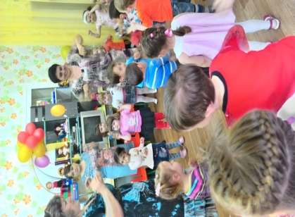
Я знаю, вы умеете отлично рисовать
Свои таланты можете, сейчас вы показать.
Но карандаш не справится, с работою такой.
Свои мелки цветные, я принесла с собой.
(Воспитатели раздают мелки и ведут на дорожки – дети рисуют).

